• 作業1：練習將 DHT22 接於 GPIO 27 接腳，並且更改軟體的接腳設定值，重新執行範例程式，驗證在不同的接腳上安裝 DHT22，程式一樣可以正確地讀出數值

**Ans：**

在不同GPIO接腳(實驗以GPIO27、GPIO22)可以正確地讀出DHT22數值

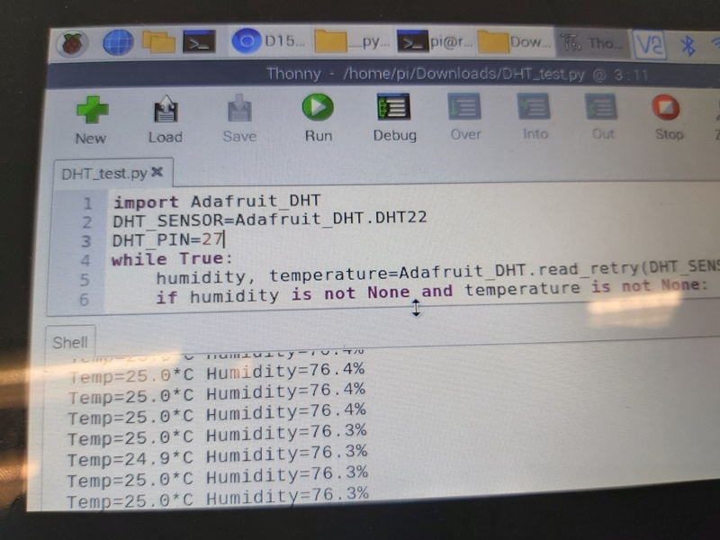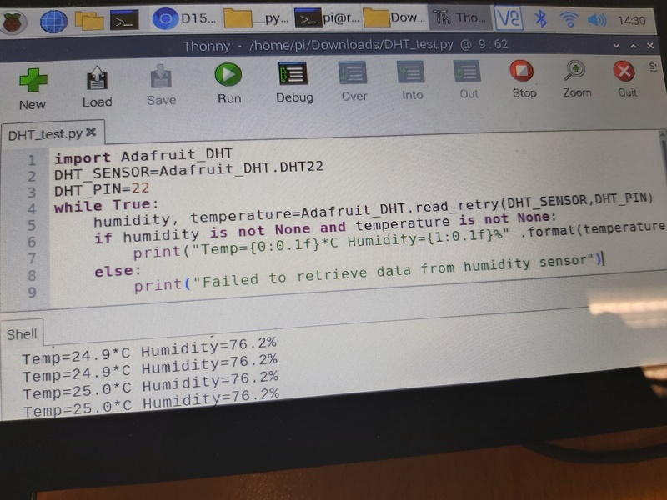

• 作業2：觀察 RPi.GPIO 的程式碼，與 GPIOZero 程式碼對於繼電器控制上寫法的不同，如果我們要設定 GPIO 26, 19, 13, 6 四個接腳控制一個四路繼電器，練習實作一個 GPIOZero 四路繼電器的控制程式

**Ans：**

RPi.GPIO程式控制GPIO26接腳

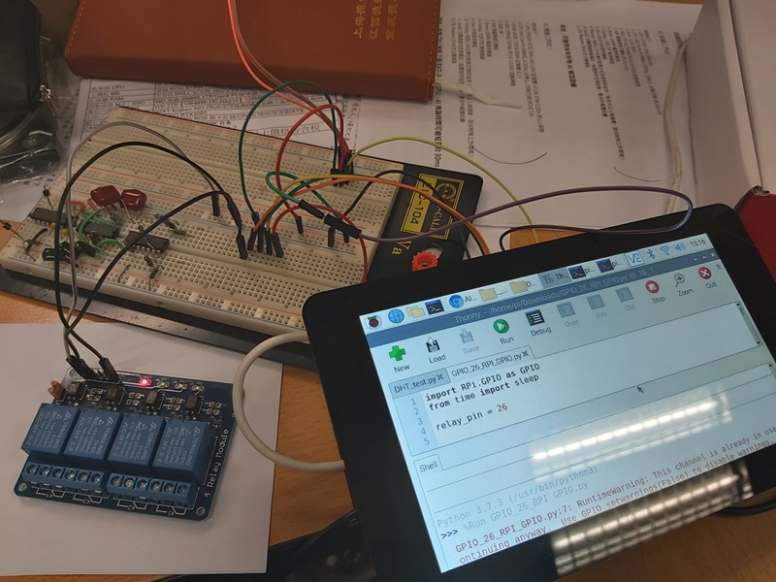

GPIOZero程式控制GPIO26接腳

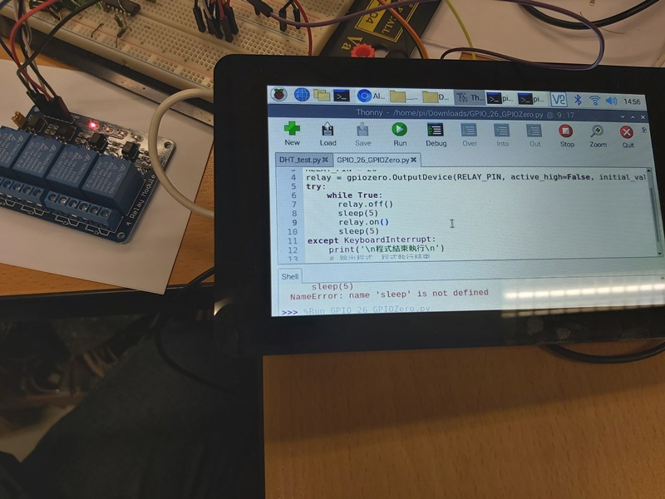

主要是接腳設定差異如下-

**RPi.GPIO接腳設定：**

GPIO.setmode(GPIO.BCM)

GPIO.setup(relay_pin, GPIO.OUT)

GPIO.output(relay_pin, 1)

**GPIOZero接腳設定：**

gpiozero.OutputDevice(RELAY_PIN, active_high=False, initial_value=True)

GPIOZero 控制四路繼電器

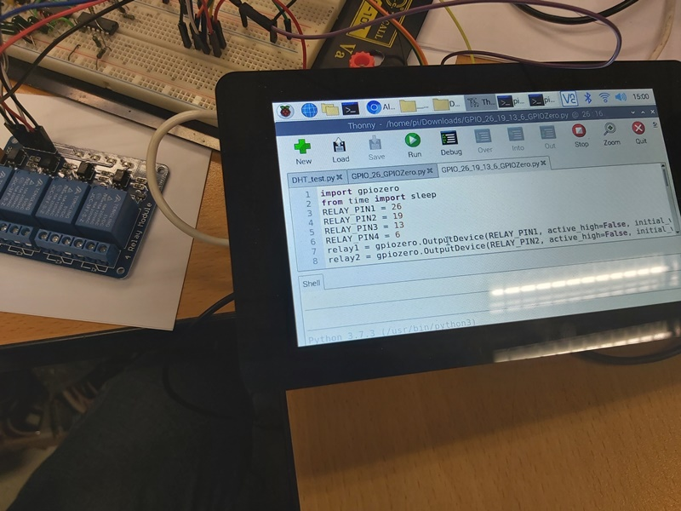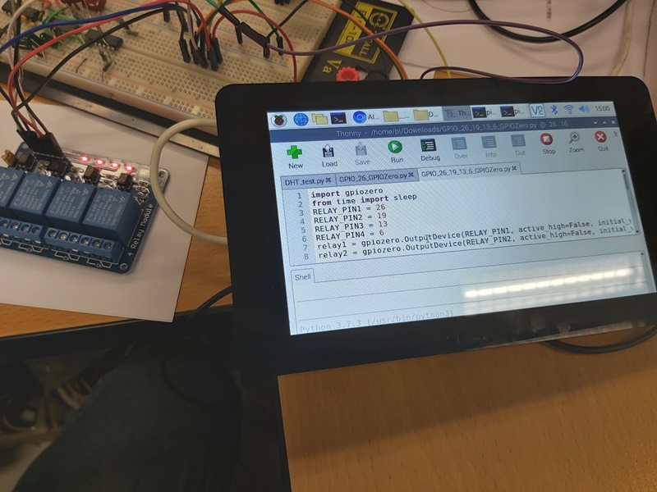

• 作業3：將作業 1 與作業 2 結合，設定程式在溫度 10 度以下，打開 GPIO26，溫度 10 度以上到 20 度之間，控制 GPIO19，溫度 20 度到 30 度之間，控制 GPIO13，溫度在 30 度以上，控制 GPIO6，達成在不同的溫度區間時，控制不同的繼電器的需求

**Ans：**

正常室溫下(20~30度C)控制GPIO13接腳ON

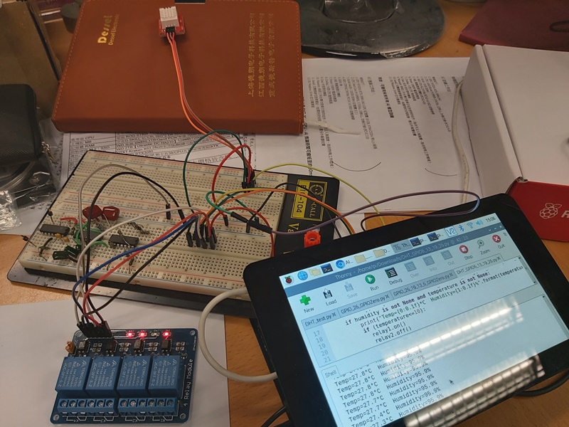

強制加溫至30度C以上控制GPIO6接腳ON

